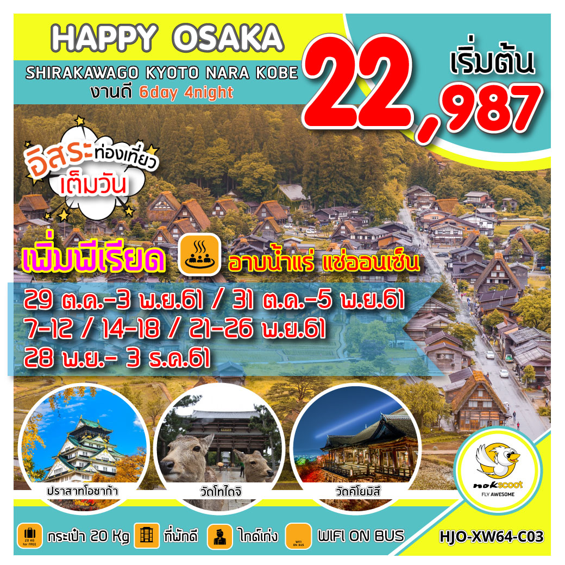
อัตราค่าบริการ
เดินทาง | ราคาทัวร์ |  |  | หมายเหตุ
เดินทาง | ผู้ใหญ่ | เด็ก | พักเดี่ยว
29 ต.ค. – 3 พ.ย. 61 | 22,987 | 22,987 | 12,000
31 ต.ค. – 5 พ.ย. 61 | 24,987 | 24,987 | 12,000
7 – 12 พ.ย. 61 | 26,987 | 26,987 | 12,000
14 – 19 พ.ย. 61 | 26,987 | 26,987 | 12,000
21 – 26 พ.ย. 61 | 26,987 | 26,987 | 12,000
28 พ.ย. – 3 ธ.ค. 61 | 26,987 | 26,987 | 12,000
จอยแลนด์หักค่าตั๋วออก 6,000 บาท
***ราคาเด็ก INFANT 7,000 บาท***

***ราคาค่าทัวร์ดังกล่าวหากมีการเปลี่ยนแปลงค่าตั๋วเครื่องบินภาษีสนามบินภาษีน้ำมันของสายการบิน***
***บริษัทฯขอสงวนสิทธิ์ในการปรับราคาขึ้นตามสายการบิน***

วันแรก สนามบินดอนเมือง ( - / - / -)
20.00 น. คณะพร้อมกันที่ สนามบินดอนเมือง ชั้น 3 อาคารผู้โดยสารระหว่างต่างประเทศ เคาน์เตอร์สายการบิน NOK SCOOT มีเจ้าหน้าที่ของบริษัทฯ คอยต้อนรับและอำนวยความสะดวกในการเช็คอิน
23.40 น. ออกเดินทางสู่ประเทศญี่ปุ่น โดยสายการบิน NOK SCOOT เที่ยวบินที่ XW110
** ราคาทัวร์ไม่รวมอาหารบนเครื่อง (บนเครื่องมีบริการจำหน่ายอาหารและเครื่องดื่ม) **

วันที่สอง โกเบ - หุ่นยนต์เหล็กหมายเลข 28 –คิตะโนะ อิจินคัง-วัดโทไดจิ (- / L /D )
07.10 น. เดินทางถึง สนามบินคันไซ เมืองโอซาก้า (เวลาเร็วกว่าเมืองไทย 2 ชั่วโมง กรุณาปรับนาฬิกาของท่าน เพื่อความสะดวกในการนัดหมาย) ผ่านพิธีการตรวจคนเข้าเมืองและศุลกากร รับกระเป๋าเรียบร้อยและทำภารกิจส่วนตัว จากนั้นนำท่านขึ้นรถปรับอากาศ เดินทางสู่เมืองโกเบ
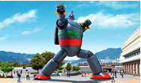
(ประเทศญี่ปุ่นไม่อนุญาตให้นำอาหารสด เช่น เนื้อสัตว์ พืช ผัก ผลไม้ เข้าประเทศ หากฝ่าฝืนจะมีโทษจับและปรับ)
นำท่าน ตามหาหุ่น Tetsujin 28 หรือ หุ่นเหล็กหมายเลข 28 ถ้าใครเคยไปดูหุ่นยนต์กันดั้มขนาดเท่าจริงที่โอไดบะ โตเกียวมาแล้ว คิดว่าน่าจะต้องตื่นตาตื่นใจกับเจ้าเท็ตสึจิน หุ่นเหล็กหมายเลข 28 นี้ ด้วยการสร้างขึ้นภายใต้ Kobe Tetsujin Project มีวัตถุประสงค์ที่จะสร้างสัญลักษณ์ประจำเมืองโกเบ
เที่ยง รับประทานอาหารกลางวัน (มื้อที่ 1)ณ ร้านอาหาร
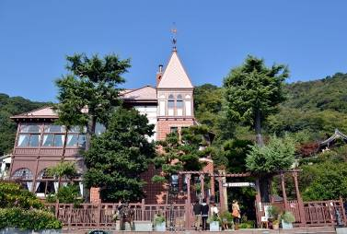
นำท่านทุกคนไปเดินเล่นเพลิดเพลินกันที่ Kitano Area (ไม่รวมค่าเข้าชมภายในบ้าน) ย่านสุดชิคที่ผสมผสานสองวัฒนธรรมระหว่างญี่ปุ่นและตะวันตกเข้าด้วยกัน ซึ่งในประวัติศาสตร์โกเบเป็นเมืองท่าที่มีชาวต่างชาติเข้ามาอาศัยอยู่มากมาย ภายในเมืองโกเบจึงมีบ้านเรือนที่ชาวต่างชาติหลงเหลือให้เราได้เห็น สไตล์บ้านของเหล่าชาวต่างชาติทั้งหลายที่เข้ามาพำนักอยู่ในเมืองโกเบนั้นเป็นแบบ ตะวันตกผสมกับสไตล์ญี่ปุ่นโบราณ ทำให้บ้านมีความสวยงามเป็นเอกลักษณ์ไม่เหมือนใคร พื้นที่บริเวณ Kitano Area จึงเป็นพื้นที่แห่งประวัติศาสตร์ที่มีความสวยงามเป็นเอกลักษณ์ มีเสน่ห์ไม่เหมือนที่ใดในโลกและยังมีทิวทัศน์สวยงามอีกด้วย
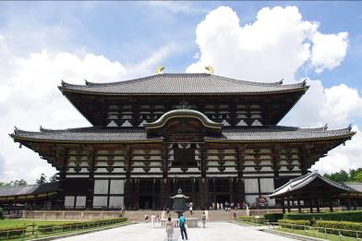
นำท่านชม วัดโทไดจิ วัดหลวงพ่อโตแห่งเมืองนารา หรือ ไดบุตสึ (Daibutsu of Nara) เป็นหนึ่งในวัดที่มีชื่อเสียงมากที่สุดและมีความสำคัญทางประวัติศาสตร์ของประเทศญี่ปุ่น ถูกสร้างขึ้นในปี 752 เป็นเหมือนศูนย์กลางของวัดทั้งหมดในประเทศและมีอิทพลเป็นอย่างมากในยุคนั้น ต่อมาเพื่อลดบทบาทและอิทธิพลของวัดต่อรัฐบาลลง จึงได้มีการย้ายเมืองหลวงจากนาราไปยังนากาโอกะในปี 784 อาคารหลักของวัดเป็นอาคารไม้ที่ใหญ่ที่สุดในโลก โดยอาคารหลังปัจจุบันนี้มีขนาดเพียง 2 ใน 3 ของอาคารดั้งเดิมเท่านั้น ภายในเป็นที่ประดิษฐานของหลวงพ่อโตหรือ ไดบุตสึเดน ซึ่งมีขนาดใหญ่ที่สุดในญี่ปุ่น มีความสูงถึง 15 เมตร อีกจุดที่น่าสนใจและเป็นที่นิยมอย่างมากก็คือ เสาไม้ยักษ์ ซึ่งฐานขนาดรอบเสาร์นี้มีขนาดเท่ากับรูจมูกของหลวงพ่อโต และด้านล่างของเสาจะเป็นช่องขนาดไม่ใหญ่มาก มีความเชื่อว่าหากใครสามารถรอดผ่านช่องนี้ไปได้ก็จะสามารถตรัสรู้ได้ในชาติ
ค่ำ อาหารค่ำ (มื้อที่ 2) ณ ร้านอาหาร
หลังอาหารนำท่านเดินทางเข้าสู่ที่พัก
ที่พัก GIFU GUJO HOTELหรือเทียบเท่า
ให้ท่านได้ผ่อนคลายกับ การแช่น้ำแร่ธรรมชาติ เชื่อว่าถ้าได้แช่น้ำแร่แล้ว จะทำให้ผิวพรรณสวยงามและช่วยให้ระบบหมุนเวียนโลหิตดีขึ้น
วันที่สาม หมู่บ้านชิราคาวาโกะ – ทาคายาม่าจิยะ - ลิตเติ้ล เกียวโต ( B / L / D)
เช้า รับประทานอาหารเช้า ณ โรงแรม (มื้อที่ 3)
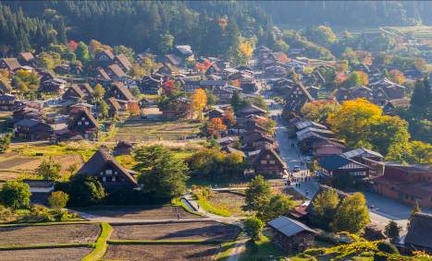
นำท่านเดินทางสู่ หมู่บ้านมรดกโลกชิราคาวาโกะ ที่ยังคงอนุรักษ์บ้าน สไตล์ญี่ปุ่นขนานแท้ดั้งเดิม และยังได้รับเลือกจากองค์การยูเนสโก ให้เป็นมรดกโลกในเดือนธันวาคม ปี ค.ศ. 1995 บ้านสไตล์กัสโชสึคุริ จะมีความยาวประมาณ 18 เมตร ความกว้าง 10 เมตร โครงสร้างของ บ้านสามารถรองรับหิมะที่ตกหนักในช่วงฤดูหนาวได้ดี และรูปร่างของ หลังคาเหมือนกับสองมือพนมของพระเจ้า จึงเรียกหมู่บ้านสไตล์นี้ว่า “กัสโช” และมีผู้คนจากทั่วทุกมุมโลกหลั่งไหลไปชมความงามใน แต่ละปีไม่ต่ำกว่า 680,000 คน
เที่ยง รับประทานอาหารกลางวัน (มื้อที่ 4)
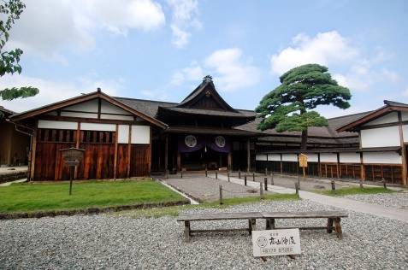
บ่าย นำท่านเดินทางสู่เมือทาคายาม่า นำท่านถ่ายรูปด้านนอก ทาคายาม่า จินยะ หรือ ที่ว่าการอำเภอเก่า เมืองทาคยาม่า ซึ่งเป็นจวนผู้ว่าแห่งเมืองทาคายาม่า เป็นที่ทำงานและที่อยู่อาศัยของผู้ว่าราชการจังหวัดฮิดะ เป็นเวลากว่า 176 ปี ภายใต้การปกครองของโชกุนตระกูลกุกาวา ในสมัยเอโดะ จากนั้นนำท่านเดินชม หมู่บ้าน Little Kyoto หรือเขตเมืองเก่าซันมาจิซูจิ ซึ่งเป็น หมู่บ้านเก่าแก่สมัยเอโดะกว่า 300 ปีก่อน ที่ยังอนุรักษ์และคงสภาพเดิมได้เป็นอย่างดี อิสระให้ทุกท่านได้เดินเที่ยวและชื่นชมกับทัศนียภาพเมืองเก่าซึ่งเต็มไปด้วยบ้านเรือนโบราณ และร้านค้าหลากหลาย เช่น ร้านผลิตและจำหน่ายเหล้าสาเก ร้านทำมิโสะ ฯลฯ พร้อมทั้งเลือกซื้อของที่ระลึกพื้นเมืองเฉพาะถิ่น เช่น ซารุโบโบะ หรือ ตุ๊กตาทารกลิงตัวสีแดง ไม่มีหน้าตา ซึ่งถือว่าเป็นสัญลักษณ์หนึ่งของเมืองทาคายาม่า และเป็นสินค้ายอดนิยมเพราะแฝงไปด้วยความเชื่อเกี่ยวกับโชคลางของชาวญี่ปุ่นอีกด้วย และเก็บเกี่ยวบรรยากาศอันน่าประทับใจมากมาย ท่านยังสามารถลองลิ้มชิมรสขนมหวานนานาชนิด
ค่ำ อาหารค่ำ (มื้อที่ 5) ณ ร้านอาหาร
ที่พัก GIFU GUJO HOTELหรือเทียบเท่า

วันที่สี่ วัดคิโยมิสึ - ศาลเจ้าเฮอัน –ปราสาทโอซาก้า- สาธิตการชงชา - DUTY FREE (B/L/อิสระ)
เช้า บริการอาหารเช้า (มื้อที่ 6) ณ ห้องอาหารของโรงแรม
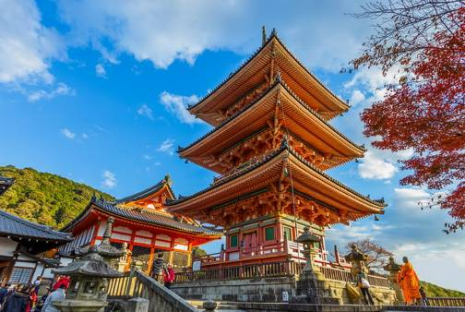
ชมท่านวัดคิโยมิสึ หรือวัดน้ำใสที่ติดรอบสุดท้ายของการประกวด 1 ใน 7 สิ่งมหัศจรรย์ของโลกยุคใหม่ เป็นวัดที่ใหญ่และเก่าแก่ตั้งอยู่บริเวณเนินเขาฮิงาชิยาม่า และมีท่อนซุงวางเรียงซ้อนกันตามแนวนอนตั้งจากพื้นดินขึ้นมารองรับระเบียงของตัววิหารใหญ่ ซึ่งไม่ใช้ตะปูสักตัว ใช้วิธีการเข้าลิ่ม เหมือนเรือนไทย วัดนี้มีอายุเก่าแก่ยิ่งกว่ากรุงเกียวโต กว่า 1,200 ปี มาแล้ว เป็นที่ประดิษฐานของเทพเอปิสึ เทพเจ้าแห่งความร่ำรวย มั่งคั่ง นมัสการพระโพธิสัตว์อวโลกิเตศวร จากระเบียงแห่งนี้สามารถถ่ายภาพ ณ จุดที่สวยที่สุดในกรุงเกียวโต มองเห็นวิวทิวทัศน์ของตัวเมืองเกียวโตได้งดงาม พร้อมกับวิหารของวัดคิโยมิสึ และ เชิญดื่มน้ำศักดิ์สิทธิ์สามสายอันเกิดขึ้นจากธรรมชาติที่ไหลมาจากเทือกเขาโดยเชื่อว่า สายแรก รวย สายที่สอง สวย-หล่อ สายที่สาม แข็งแรง ระหว่างทางท่านจะได้สัมผัสกับร้านค้าญี่ปุ่นตบแต่งตามสมัยเอโดะ และเลือกซื้อสินค้าพื้นเมืองที่ระลึก เกี่ยวกับญี่ปุ่นขนานแท้ อาทิ ขนมโมจิ ที่ขึ้นชื่อที่สุดของญี่ปุ่น มีให้ท่านได้เลือกชิมหลายหลากรส ไม่ว่าจะเป็นไส้ถั่วแดงสูตรดั้งเดิม ไส้สตรอเบอร์รี่ ชอคโกแลต เป็นต้น หรือว่าจะเป็นชาเกียวโต ตุ๊กตาเกียวโต สัญลักษณ์ที่โด่งดังที่สุดในญี่ปุ่น คือ เกอิชา เป็นตุ๊กตาแต่งกายด้วยชุดกิโมโนประจำชาติอย่างเต็มรูปแบบ ซึ่งควรค่าแก่เป็นของฝากของที่ระลึก ในราคาย่อมเยาเครื่องเซรามิค ญี่ปุ่น ทั้งกาน้ำชา ถ้วย ชาม ต่างๆ และของที่ระลึก อีกมากมาย นอกจากนี้ยังมีไอศกรีมชาเขียวที่ขึ้นชื่อของเมืองเกียวโตให้ท่านได้เลือกลิ้มลองอีกด้วย
เที่ยง บริการอาหารกลางวัน (มื้อที่ 7)
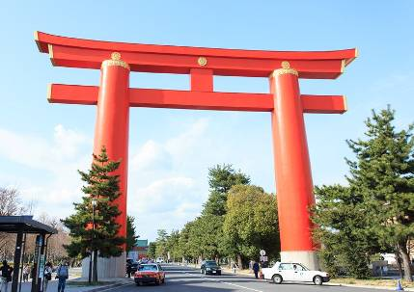
บ่าย นำท่าน สู่ ศาลเจ้าเฮอัน(Heian Shrine) (ไม่รวมค่าเข้าชมสวน) แม้ว่าจะไม่ได้มีประวัติยาวนานเป็นพันปีหรือ ร้อยๆปีเหมือนกับที่อื่นๆ แต่บอกเลยว่าที่นี่ไม่ธรรมดา เพราะเป็นศาลเจ้าที่ถูกสร้างขึ้นเนื่องในโอกาสครบรอบปี 1100 ของเมืองเกียวโตเมื่อร้อยกว่าปีก่อนเท่านั้นเอง นอกจากนี้ยังมี บริการเช่าชุดกิมโมโนได้ถ่ายรูปสวยๆ (ราคา 2500-3000 เยน) และมีจุดไฮไลท์อย่างประตูโทริอิยักษ์สีแดง ที่ตั้งอยู่ด้านหน้า ของวัดที่สามารถเห็นแต่ไกลลิบๆเลยล่ะค่ะ บอกเลยว่าใครไปใครมาไม่ถ่ายรูปตรงนี้นี่ถือว่าผิด เลยทีเดียว ศาลเจ้าแห่งนี้นั้นถูกสร้างขึ้นเพื่อให้ระลึกถึงจักรพรรดิคามมุ (Emperor Kammu) และจักรพรรดิ์โคเมอิ (Emperor Komei) ผู้ที่มีความสำคัญต่อเมืองเกียวโตอย่างมาก เนื่องจากเป็นจักรพรรดิองค์แรกและองค์สุดท้ายของเกียวโต ตัวศาลเจ้าเองก็มีดีไม่แพ้จุดอื่นๆเหมือนกัน โดยเฉพาะสถาปัตยกรรมที่บอกได้เลยว่าเมื่อเทียบกันแล้ว ค่อนข้างจะโดดเด่นจากศาลเจ้าอื่นๆของญี่ปุ่น ตัวอาคารหลักๆนั้นมีต้นแบบมาจากพระราชวังสมัยยุคเฮอัน เพียงแต่จะมีขนาดที่เล็กกว่าของจริงอยู่ซักหน่อย บริเวณสวนที่รายรอบวัดนั้นก็แลดูร่มรื่น เต็มไปด้วยต้นไม้หลากหลายสายพันธุ์เน้นการตกแต่งสไตล์ญี่ปุ่นดั้งเดิม นำท่านเดินทางชมบริเวณโดยรอบของ ปราสาทโอซาก้า (ไม่รวมค่าเข้าปราสาท)ซึ่งถือได้ว่าเป็นสัญลักษณ์ของเมืองสัมผัสความยิ่งใหญ่และชมนิทรรศการที่จัดแสดงอยู่ภายใน ซึ่งเล่าถึงความเป็นมาของปราสาท รวมทั้งประวัติและข้าวของเครื่องใช้ต่างๆของโชกุน ฮิเดโยชิโตโยโตมิ ผู้มีคำสั่งให้ก่อสร้างปราสาทแห่งนี้ นำท่านสัมผัสวิถีชีวิตชาวญี่ปุ่น ด้วยการสาธิตการชงชา แบบญี่ปุ่น และให้ท่านได้ลองชงชา และเลือกซื้อสินค้านานาชนิด นำท่านเลือกซื้อสินค้าปลอดภาษี JTC DUTY FREEเลือกซื้อสินค้าที่ระลึกปลอดภาษี นานาชนิด
ค่ำ อิสระอาหารค่ำตามอัธยาศัย
ที่พัก OSAKA HOTEL หรือเทียบเท่า

วันที่ห้า อิสระท่องเที่ยว FREE DAY เต็มวัน หรือ เลือกซื้อ Option เที่ยวยูนิเวอร์แซลเจแปน (B / อิสระ/ อิสระ)
เช้า บริการอาหารเช้า (มื้อที่ 8) ณ ห้องอาหารของโรงแรม
Option : เลือกซื้อบัตรเที่ยวยูนิเวอร์แซลเจแปน ชำระเพิ่มท่านละ 3,000 บาท (ราคานี้ไม่รวมค่าเดินทาง)

ยูนิเวอร์แซลสตูดิโอร่วมสนุกท้าทายกับเครื่องเล่นหลากหลายชนิดตื่นเต้นระทึกใจจากหนังดังที่ท่านชื่นชอบ เช่น ฉากเพลิงไหม้จากเรื่อง “แบ็คดราฟท์”ล่องเรือผจญภัยกับไดโนเสาร์จากเรื่อง“จูราสสิคพาร์ค” นั่งเรือเพื่อพบกับความน่าสะพรึงกลัวเหมือนอยู่ ในเหตุการณ์จริงกับ “จอว์” ใช้ทุนสร้างมหาศาลกว่า 1,500 ล้านเยน(เฉพาะจอว์) และสนุกสนานไปกับเครื่องเล่นภาคใหม่ของ สไปเดอร์แมน ที่รอให้ท่านพิสูจน์ความมันส์ พร้อมทั้งพบกับโซนตัวการ์ตูนสำหรับเด็กโซน วันเดอร์แลนด์ เป็นโซนสวนสนุกสไตล์ครอบครัวให้ท่านได้เพลิดเพลินกับตัวการ์ตูนสุดน่ารักชื่อดังของญี่ปุ่น Hello Kitty, Snoopy, Sesame Street หรือให้ท่านพบกับโซนใหม่ล่าสุดที่จะเปิดตัวเมื่อวันที่ 15 กรกฎาคมนี้ คือโซน“HARRY POTTER” ให้ท่านได้ดื่มด่ำกับบรรยากาศที่จำลองมาจากในเรื่องแฮรรี่พอร์ตเอร์กันเลยทีเดียว
**อิสระอาหารกลางวันและอาหารเย็นเพื่อไม่เป็นการรบกวนเวลา**
ที่พัก OSAKA HOTEL หรือเทียบเท่า

วันที่หก สนามบินคันไซ - กรุงเทพฯ (B /-/-)
เช้า บริการอาหารเช้า (มื้อที่ 9) แบบ SNACK BOX
นำท่านเช้คเอาท์ และเดินทางสู่สนามบินคันไซ
08.20 น. เหินฟ้าสู่กรุงเทพฯ โดยสายการบิน NOK SCOOT เที่ยวบินที่ XW111
** ราคาทัวร์ไม่รวมอาหารบนเครื่อง (บนเครื่องมีบริการจำหน่ายอาหารและเครื่องดื่ม) **
12.45 น. ถึงสนามบินดอนเมือง โดยสวัสดิภาพ

**โปรแกรมสามารถสลับปรับเปลี่ยนได้โดยไม่ต้องแจ้งล่วงหน้า**

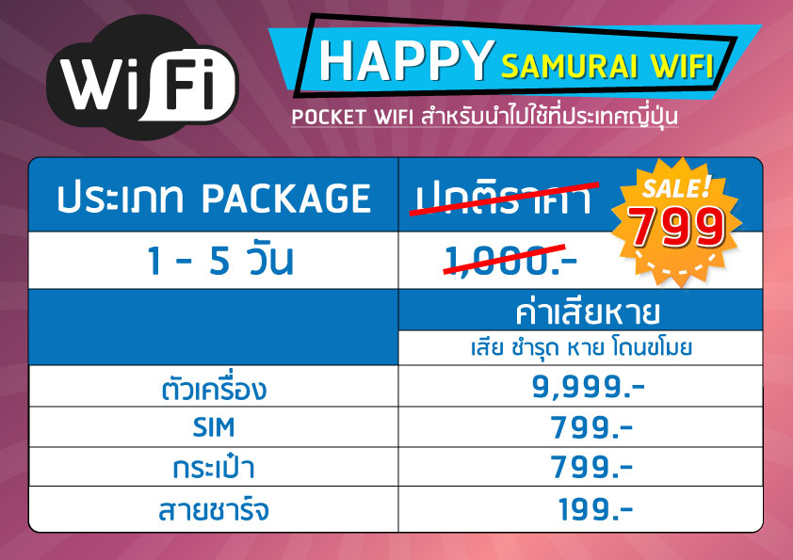

เงื่อนไขห้องพัก :
1. โรงแรมที่ระบุในรายการทัวร์ยังไม่คอนเฟิร์ม 100% ซึ่งอาจจะมีการเปลี่ยนแปลง โดยทางบริษัททัวร์จะแจ้งให้ทราบพร้อมกับใบนัดหมายเตรียมตัว ประมาณ 1-3 วัน ก่อนการเดินทาง โดยจะจัดโรงแรมให้อยู่ในระดับเดียวกัน
2. โรงแรมในประเทศญี่ปุ่น ห้องพักจะมีขนาดค่อนข้างเล็กและบางโรงแรมจะไม่มีบริการห้องพักแบบ 3 ท่าน (TRIPLE) ดังนั้นทางบริษัททัวร์จะจัดห้องพักให้ท่านแยกเป็น 2 ห้องพักแทน คือ 1 ห้องนอนคู่ (พัก 2 ท่าน) และ 1 ห้องพักเดี่ยว (พัก 1 ท่าน)
3. บางโรงแรมในประเทศญี่ปุ่น ไม่มีบริการห้องพักแบบเตียงคู่ (TWIN) หรือกรณีที่ห้องพักแบบเตียงคู่โรงแรมนั้นเต็ม (TWIN) ทางบริษัททัวร์จะจัดห้องพักแบบ 1 เตียงใหญ่ (DOUBLE) ให้ท่านแทน
4. กรณีโรงแรมที่เข้าพักในประเทศญี่ปุ่น ไม่มีบริการออนเซ็นภายในโรงแรม ทางบริษัททัวร์จะนำคณะเข้าใช้บริการออนเซ็นที่อยู่บริเวณใกล้เคียงแทน (เฉพาะรายการทัวร์ที่ระบุโปรแกรมอาบน้ำแร่ธรรมชาติเท่านั้น)

ทางบริษัทเริ่มต้นและจบการบริการที่สนามบินดอนเมืองเท่านั้น
กรณีท่านเดินทางมาจากต่างจังหวัดหรือต่างประเทศ และจะทำการสำรองตั๋วเครื่องบินหรือยานพาหนะอื่นๆ
เพื่อใช้เดินทางมาและกลับจากสนามบินดอนเมืองนั้น ทางบริษัทจะไม่รับผิดชอบค่าใช้จ่ายในส่วนนี้ที่เกิดขึ้น เนื่องจากเป็นค่าใช้จ่ายที่นอกเหนือจากโปรแกรมการเดินทางของบริษัท
ฉะนั้นท่านควรจะให้กรุ๊ป Final 100% ก่อนที่จะสำรองตั๋วเครื่องบิน หรือยานพาหนะอื่นๆ

* ตั๋วสายการบินไม่สามารถระบุที่นั่ง ใช้วิธี RANDOM คือการสุ่มเลือกที่นั่งโดยระบบสายการบิน *
การจัดที่นั่งบนเครื่องบิน เป็นไปโดยสายการบินเป็นผู้กำหนด ทางผู้จัดไม่สามารถเข้าไปแทรกแซงได้
แต่จะทำการ Request ให้ได้เท่านั้น งดการคืนบัตรโดยสาร
และหากยกเลิกการเดินทาง ทางสายการบินไม่มีระบบคืนเงินบางส่วน

หากผู้โดยสารถูกปฎิเสธการออกนอกประเทศไทยหรือเข้าประเทศญี่ปุ่น
จากเจ้าหน้าที่แรงงานไทยหรือเจ้าหน้าที่ตรวจคนออกนอกประเทศไทยและเจ้าหน้าที่ตรวจคนเข้าเมืองที่ประเทศญี่ปุ่นทางผู้จัดและทางสายการบินจะไม่สามารถรับผิดชอบค่าใช้จ่ายที่เกิดขึ้นทุกกรณี
ผู้โดยสารอาจจะต้องรับผิดชอบค่าปรับที่ประเทศญี่ปุ่นเรียกเก็บ
ผู้โดยสารต้องรอกลับประเทศไทยในเที่ยวบินถัดไปที่มีที่นั่งว่างหรือตามวันเดินทางของตั๋วเครื่องบิน
ทั้งนี้แล้วแต่ทางเจ้าหน้าที่ตรวจคนและสายการบิน ทางผู้จัดไม่สามารถเข้าไปแทรกแซงได้

ราคาทัวร์รวม
- ค่าตั๋วเครื่องบินไป-กลับ ตามรายการ 2. ค่าอาหารทุกมื้อ ตามที่ระบุในรายการ
- ค่าเข้าชมสถานที่ต่างๆ ตามรายการ 4. ค่าที่พักห้องละ 2-3 ท่าน ตามรายการ
- ค่ารถรับ-ส่ง และนำเที่ยวตามรายการ 6. ค่าภาษีสนามบิน ทุกแห่งที่มี
- ค่าน้ำหนักกระเป๋าสัมภาระไป-กลับ ท่านละ 20 กก. 8. หัวหน้าทัวร์นำเที่ยว ตามรายการ
- ค่าประกันอุบัติเหตุระหว่างเดินทาง วงเงินท่านละ 1,000,000 บาท (เงื่อนไขตามกรมธรรม์)

ราคาทัวร์ไม่รวม
1. ภาษีมูลค่าเพิ่ม 7% และภาษีหัก ณ ที่จ่าย 3% (กรณีต้องการใบเสร็จรับเงิน / ใบกำกับภาษี)
2. ค่าใช้จ่ายส่วนตัว อาทิ ค่าทำหนังสือเดินทาง ค่าโทรศัพท์ส่วนตัว ค่าซักรีด มินิบาร์ในห้อง อาหารและเครื่องดื่มที่สั่งเพิ่ม
- ค่าน้ำหนักกระเป๋าสัมภาระ ที่หนักเกินสายการบินกำหนด (ปกติ ขาไป 20 กก. / ขากลับ 20 ก.ก.)
- ค่าทำวีซ่าสำหรับหนังสือเดินทางต่างชาติ (ไม่ใช่หนังสือเดินทางไทย)
- ค่าทิปคนขับรถ และไกด์ท้องถิ่นท่านละ 5,000 เยน หรือ 1,500 บาท ต่อทริป (ชำระที่สนามบินดอนเมือง ในวันเช็คอิน)
- ค่าทิปหัวหน้าทัวร์ไทย ตามความพึงพอใจ

การเดินทางในแต่ละครั้งจะต้องมีผู้โดยสารอย่างน้อยจำนวน 30 ท่านขึ้นไป หากผู้โดยสารไม่ครบจำนวนดังกล่าว
บริษัทฯ ขอสงวนสิทธิ์ในการเลื่อนการเดินทาง หรือเปลี่ยนแปลงราคาทัวร์
กรุณาชำระมัดจำ ท่านละ 20,000
กรุณาชำระค่าทัวร์ส่วนที่เหลือ ภายใน 30 วันก่อนการเดินทาง (นับรวมวันเสาร์-อาทิตย์)

เงื่อนไขการเปลี่ยนวันเดินทางหรือเปลี่ยนชื่อผู้เดินทาง
1. กรณีวันเดินทางตรงกับวันหยุดนักขัตฤกษ์หรือช่วงเทศกาล ผู้จองทัวร์ต้องแจ้งเปลี่ยนวันเดินทางหรือเปลี่ยนชื่อผู้เดินทาง ไม่น้อยกว่า 45 วัน ก่อนการเดินทาง (นับรวมเสาร์-อาทิตย์) สามารถเปลี่ยนได้เพียง 1 ครั้งเท่านั้น หากแจ้งหลังจากนี้ ผู้เดินทางควรหาผู้เดินทางท่านใหม่มาแทนผู้ที่ไม่สามารถเดินทางได้
2. กรณีวันเดินทางไม่ตรงกับวันหยุดนักขัตฤกษ์หรือช่วงเทศกาล ผู้จองทัวร์ต้องแจ้งเปลี่ยนวันเดินทางหรือเปลี่ยนชื่อผู้เดินทางไม่น้อยกว่า 30 วัน ก่อนการเดิน (นับรวมเสาร์-อาทิตย์) สามารถเปลี่ยนได้เพียง 1 ครั้งเท่านั้น หากแจ้งหลังจากนี้ ผู้เดินทางควรหาผู้เดินทางท่านใหม่มาแทนผู้ที่ไม่สามารถเดินทางได้
3. กรณีจองทัวร์ภายใน 15 วันก่อนออกเดินทาง (นับรวมเสาร์-อาทิตย์) ผู้จองทัวร์ไม่สามารถเปลี่ยนวันเดินทางหรือเปลี่ยนชื่อผู้เดินทางได้ทุกกรณี
4. กรณีแจ้งเปลี่ยนชื่อผู้เดินทางหลังจากออกตั๋วโดยสารเรียบร้อยแล้ว ผู้เดินทางจะต้องชำระค่าตั๋วโดยสารเพิ่มด้วยตนเองจากค่าทัวร์ที่ชำระมาแล้ว ณ วันที่ต้องการเปลี่ยนชื่อผู้เดินทาง ตามข้อกำหนดของทางบริษัทและสายการบิน

เงื่อนไขการยกเลิกการเดินทาง
1. กรณีที่นักท่องเที่ยวหรือเอเจนซี่ต้องการขอยกเลิกการเดินทาง หรือเลื่อนการเดินทาง นักท่องเที่ยวหรือเอเจนซี่ (ผู้มีชื่อในเอกสารการจอง) จะต้องแฟกซ์ อีเมล หรือเดินทางมาเซ็นเอกสารการยกเลิกที่บริษัทอย่างใดอย่างหนึ่งเพื่อแจ้งยกเลิกการจองกับทางบริษัทเป็นลายลักษณ์อักษร ทางบริษัทไม่รับยกเลิกการจองผ่านทางโทรศัพท์ไม่ว่ากรณีใดๆ
2. กรณีนักท่องเที่ยวหรือเอเจนซี่ต้องการขอรับเงินค่าบริการคืน นักท่องเที่ยวหรือเอเจนซี่ (ผู้มีชื่อในเอกสารการจอง) จะต้องแฟกซ์ อีเมล หรือเดินทางมาเซ็นเอกสารการขอรับเงินคืนที่บริษัทอย่างใดอย่างหนึ่งเพื่อทำเรื่องขอรับเงินค่าบริการคืน โดยแนบหนังสือมอบอำนาจพร้อมหลักฐานประกอบการมอบอำนาจ หลักฐานการชำระเงินค่าบริการต่างๆ และหน้าสมุดบัญชีธนาคารที่ต้องการให้นำเงินเข้าให้ครบถ้วน โดยมีเงื่อนไขการคืนเงินค่าบริการดังนี้
2.1 แจ้งยกเลิกก่อนการเดินทาง ไม่น้อยกว่า 45 วัน (นับรวมวันเสาร์-อาทิตย์) คืนเงินค่าบริการ 100% ของค่าบริการที่ชำระมาแล้ว
2.2 แจ้งยกเลิกก่อนการเดินทางภายใน 31-44 วัน (นับรวมวันเสาร์-อาทิตย์) ยึดเงินค่ามัดจำทั้งหมดของค่าบริการที่ชำระมาแล้ว
2.3 แจ้งยกเลิกก่อนการเดินทางภายใน 30 วัน (นับรวมวันเสาร์-อาทิตย์) ยึดเงินค่าบริการ 100% ของค่าบริการที่ชำระมาแล้ว
เนื่องจากบริษัทต้องดำเนินการจัดเตรียมนำเที่ยวให้แก่นักท่องเที่ยวล่วงหน้า เช่น การสำรองที่นั่งตั๋วเครื่องบินโดยสาร การจองโรงแรมที่พัก ยานพานหะสำหรับเดินทาง ร้านอาหาร เป็นต้น
3. การเดินทางที่ต้องการันตีมัดจำหรือเป็นเที่ยวบินเช่าเหมาลำ Charter Flight หรือ Extra Flight กับสายการบิน จะไม่มีการคืนเงินมัดจำหรือค่าบริการทั้งหมด
4. การติดต่อประสานงานกับทางบริษัท เช่น แฟกซ์ อีเมล หรือจดหมาย ต้องทำในวันเวลาทำการของทางบริษัท ดังนี้
วันจันทร์ถึงวันศุกร์ เวลา 09.00 น. – 17.30 น.
วันเสาร์ เวลา 09.00 น. – 16.00 น.
หรือสามารถติดต่อประสานงานผ่านแอพพลิเคชั่นอื่นๆตามช่องทางของบริษัทได้
5. ทางบริษัทขอสงวนสิทธิ์ในการปรับราคาทัวร์ หรือยกเลิกการเดินทางกรณีมีนักท่องเที่ยว จองเดินทางน้อยกว่า 30 ท่าน

ข้อควรทราบ
จากมาตรการยกเว้นวีซ่าเข้าประเทศญี่ปุ่นให้กับคนไทย ผู้ที่ประสงค์จะพำนักระยะสั้นในประเทศญี่ปุ่นไม่เกิน 15 วันไม่ว่าจะด้วยวัตถุประสงค์เพื่อการท่องเที่ยว เยี่ยมญาติ หรือธุรกิจ จะต้องยื่นเอกสารในขั้นตอนการตรวจเข้าเมืองเพื่อยืนยันการมีคุณสมบัติการเข้าประเทศญี่ปุ่น* ดังต่อไปนี้
- ตั๋วเครื่องบินขาออกจากประเทศญี่ปุ่น ทางทัวร์จัดเตรียมให้
- สิ่งที่ยืนยันว่าท่านสามารถรับผิดชอบค่าใช้จ่ายที่อาจเกิดขึ้นในระหว่างที่พำนักในประเทศญี่ปุ่นได้
(เช่น เงินสด บัตรเครดิต เป็นต้น)
- ชื่อ ที่อยู่ และหมายเลขติดต่อในระหว่างที่พำนักในประเทศญี่ปุ่น
(เช่น คนรู้จัก โรงแรม และอื่นๆ) ทางทัวร์จัดเตรียมให้
- กำหนดการเดินทางระหว่างที่พำนักในประเทศญี่ปุ่น ทางทัวร์จัดเตรียมให้

ข้อแนะนำก่อนการเดินทาง
1. กรุณาแยกของเหลว เจล สเปรย์ ที่จะนำติดตัวขึ้นเครื่องบิน ต้องมีขนาดบรรจุภัณฑ์ไม่เกิน 100 มิลลิลิตรต่อชิ้น และรวมกันทุกชิ้นไม่เกิน 1,000 มิลลิลิตร โดยแยกใส่ถุงพลาสติกใสซึ่งมีซิปล็อคปิดสนิท และสามารถนำออกมาให้เจ้าหน้าที่ตรวจได้อย่างสะดวก ณ จุดเอ็กซ์เรย์ อนุญาตให้ถือได้ท่านละ 1 ใบเท่านั้น ถ้าสิ่งของดังกล่าวมีขนาดบรรจุภัณฑ์มากกว่าที่กำหนดจะต้องใส่กระเป๋าใบใหญ่และฝากเจ้าหน้าที่โหลดใต้ท้องเครื่องบินเท่านั้น
2. สิ่งของที่มีลักษณะคล้ายกับอาวุธ เช่น กรรไกรตัดเล็บ มีดพก แหนบ อุปกรณ์กีฬา ฯ จะต้องใส่กระเป๋าใบใหญ่และฝากเจ้าหน้าที่โหลดใต้ท้องเครื่องบินเท่านั้น
3. ประเทศญี่ปุ่น มีกฎหมายห้ามนำผลิตภัณฑ์ที่ทำมาจากพืช และเนื้อสัตว์ทุกชนิดเข้าประเทศ เช่น ผัก ผลไม้สด ไข่ เนื้อสัตว์ ไส้กรอก ฯ เพื่อเป็นการป้องกันโรคติดต่อที่จะมาจากสิ่งเหล่านี้ หากเจ้าหน้าที่ตรวจพบ จะต้องเสียค่าปรับในอัตราที่สูงมาก

หมายเหตุ
1. ทัวร์นี้สำหรับผู้มีวัตถุประสงค์เพื่อการท่องเที่ยวเท่านั้น
2. ทัวร์นี้เป็นทัวร์แบบเหมา หากท่านไม่ได้ร่วมเดินทางหรือไม่ใช้บริการตามที่ระบุไว้ในรายการทัวร์ ไม่ว่าบางส่วนหรือทั้งหมด หรือ
ถูกปฏิเสธการเข้า-ออกเมืองด้วยเหตุผลใดๆ ทางบริษัทจะไม่คืนเงินค่าบริการไม่ว่าบางส่วนหรือทั้งหมดให้แก่ท่าน
3. ทางบริษัทขอสงวนสิทธิ์ในการยกเลิกการเดินทางในกรณีที่มีนักท่องเที่ยวร่วมเดินทางน้อยกว่า 30 ท่าน โดยจะแจ้งให้กับ
นักท่องเที่ยวหรือเอเจนซี่ทราบล่วงหน้าอย่างน้อย 7 วันก่อนการเดินทางสำหรับประเทศที่ไม่มีวีซ่า และอย่างน้อย 15 วันก่อนการ
เดินทางสำหรับประเทศที่มีวีซ่า แต่หากทางนักท่องเที่ยวทุกท่านยินดีที่จะชำระค่าบริการเพิ่มจากการที่มีนักท่องเที่ยวร่วมเดินทาง
น้อยกว่าที่ทางบริษัทกำหนดเพื่อให้คณะเดินทางได้ ทางเรายินดีที่จะให้บริการต่อไป
4. ทางบริษัทขอสงวนสิทธิ์ไม่รับผิดชอบค่าเสียหายจากความผิดพลาดในการสะกดชื่อ นามสกุล คำนำหน้าชื่อ เลขที่หนังสือ
เดินทาง และอื่นๆ เพื่อใช้ในการจองตั๋วเครื่องบิน ในกรณีที่นักท่องเที่ยวหรือเอเจนซี่มิได้ส่งหน้าหนังสือเดินทางให้กับทางบริษัท
พร้อมการชำระเงินมัดจำ
5. ทางบริษัทขอสงวนสิทธิ์ในการเปลี่ยนแปลงรายการการเดินทางตามความเหมาะสม เพื่อให้สอดคล้องกับสถานการณ์ ภูมิอากาศ
และเวลา ณ วันที่เดินทางจริงของประเทศที่เดินทาง ทั้งนี้ บริษัทจะคำนึงถึงความปลอดภัยของนักท่องเที่ยวส่วนใหญ่เป็นสำคัญ
6. ทางบริษัทขอสงวนสิทธิ์ไม่รับผิดชอบใดๆ ต่อความเสียหายหรือค่าใช้จ่ายใดๆ ที่เพิ่มขึ้นของนักท่องเที่ยวที่มิได้เกิดจากความผิด
ของทางบริษัท เช่น ภัยธรรมชาติ การจลาจล การนัดหยุดงาน การปฏิวัติ อุบัติเหตุ ความเจ็บป่วย ความสูญหายหรือเสียหายของ
สัมภาระ ความล่าช้าของสายการบิน เปลี่ยนแปลงตารางบิน การบริการของสายการบิน และเหตุสุดวิสัยอื่น เป็นต้น
7. อัตราค่าบริการนี้คำนวณจากอัตราแลกเปลี่ยนเงินตราต่างประเทศ ณ วันที่ทางบริษัทเสนอราคา ดังนั้น ทางบริษัทขอสงวนสิทธิ์
ในการปรับราคาค่าบริการเพิ่มขึ้น ในกรณีที่มีการเปลี่ยนแปลงอัตราแลกเปลี่ยนเงินตราต่างประเทศ ค่าตั๋วเครื่องบิน ค่าภาษี
เชื้อเพลิง ค่าประกันภัยสายการบิน การเปลี่ยนแปลงเที่ยวบิน ฯลฯ

โปรดอ่านทุกข้อในรายการทัวร์โดยละเอียด
หากมีข้อสงสัยกรุณาสอบถามก่อนทำการจองทุกครั้ง

